4月7日今日动态
出勤：本班今日出勤人数29人。今日2人未来园。
1.区域活动
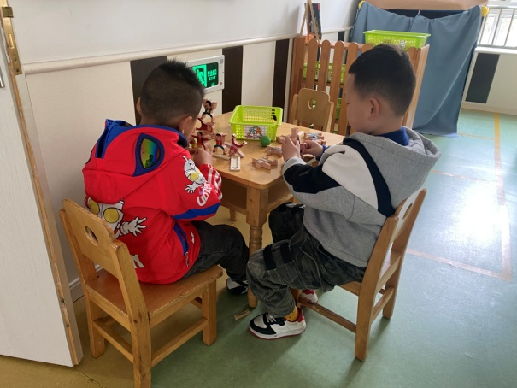  嘉辰、点点将人偶积木排一排，然后颠倒小人的角度往上堆叠。 | 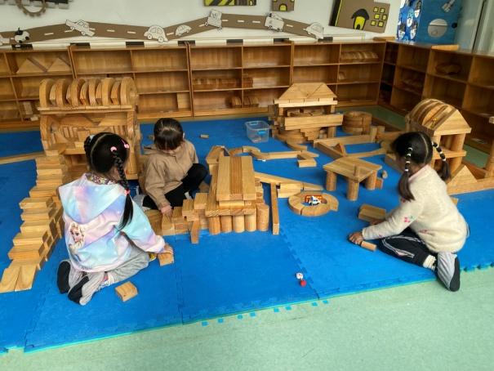  小小、希希在搭建楼梯，从靠近建筑的地方开始垒了很多块，往前逐渐减少一块；露露将四个圆柱做支柱，平铺往上搭建。
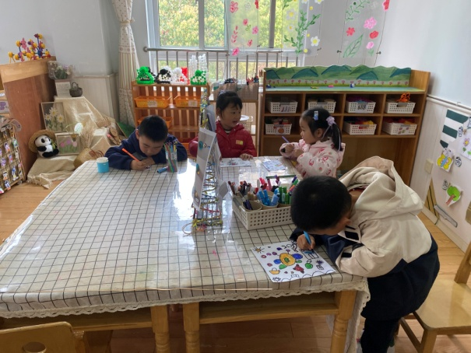  宸宸、音音绘画蝴蝶，棒棒绘画小鸟飞行的场景，舒舒绘画穷人和富人的不同房子。 | 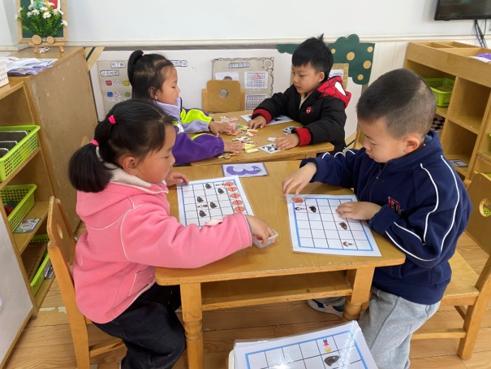  一一、橙子玩找朋友的游戏，为两个朋友间铺设路线；大豆豆玩三角变魔术，对照题卡一行一行摆；萱萱玩拼图。
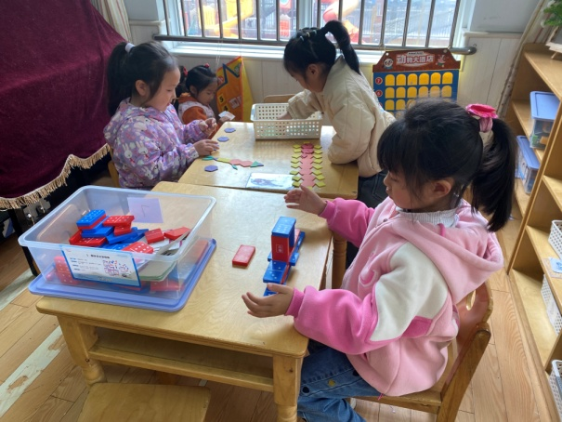  妞妞、叮当玩图形拼图，妞妞拼了猫咪美人鱼，叮当拼了小火车；玥玥玩小小外卖员；一一玩多米诺骨牌，搭建不同造型。 | 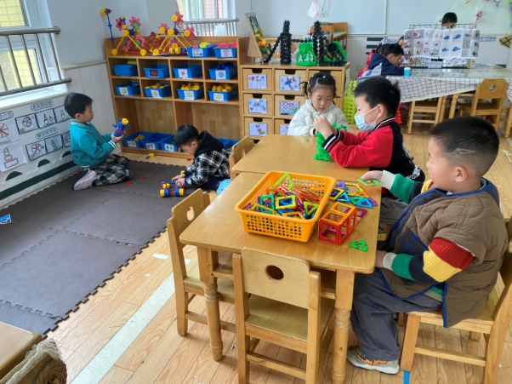  阳阳、朋朋用万能工匠拼小车；嘟嘟、66用雪花片拼爱心再往上搭建成塔；竞竞用磁力片拼小车。
2.值日生工作：
今日值日生：
发小毛巾和餐盘的是李梓朋，发筷子的是夏天一，小朋友们的值日生工作做得很认真喔！
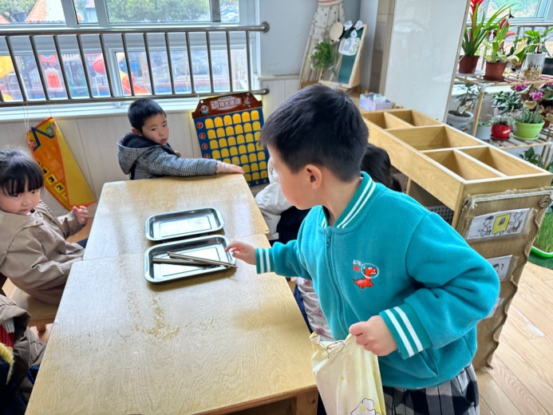 | 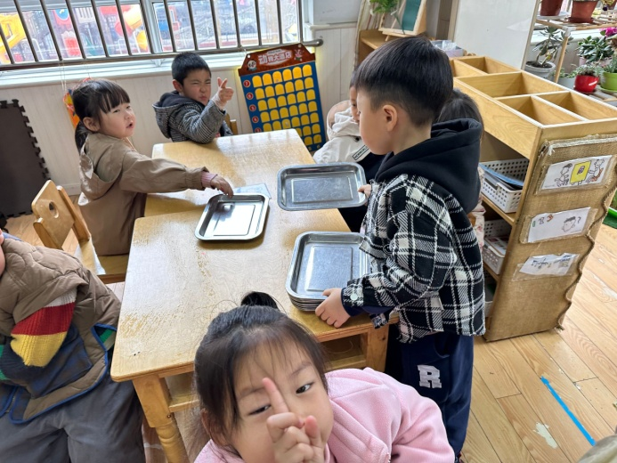

3.集体活动
综合：我设计的路线图
路线图是一种能使读者快速达成目标的说明性图片或文档，用来指引人们到达某个地点，或说明从甲地到达乙地的方式。从一般意义上来说，路线图更多的被指代于地理上的图片说明，例如寻宝图、部分位置图、交通示意图等等。与普通地图不同，路线图必定会具有一个或多个特定的目的地，有些图还有特定的起始点以及经过点。本次活动我们引导幼儿在幼儿园至新北区图书馆的地图上标注起点、终点并绘制路线，了解研学最佳路线。张嘉辰、李梓朋、秦苏安、徐亿涵、朱琪玥、赵希羽、陈竞泽、左轶萱、张漪乐、郭颜睿、徐佳禾、夏天一学会看路线图，尝试辨别了空间方位，王凝音、焦云舒、贺健宸、郭煜霖、宋恬恬、杨梦露、 赵毓宁、王紫妍、陈艺萱、杨佳伊、肖尧、李伊一、李兴琪、罗景宸、张一嘉、高羽安知道并能用绘画的形式，表示幼儿园到新北区图书馆的路线。
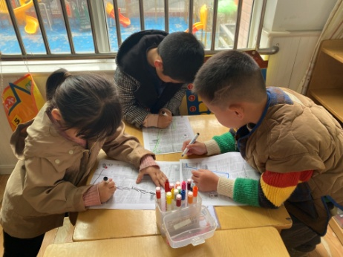 | 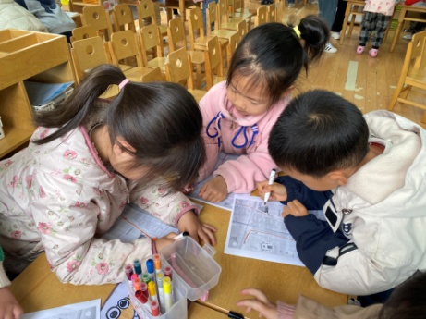
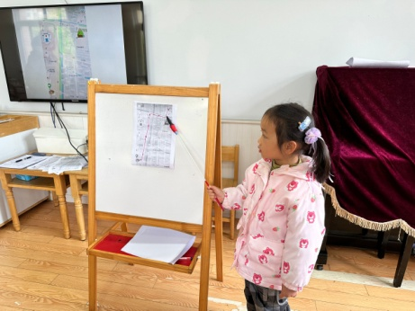 | 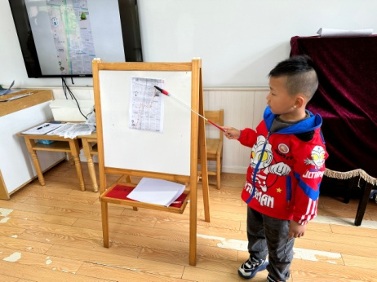

4.生活观察：
观察时间：2024.4.7
观察对象：中三班今日来园幼儿
观察者：耿佳、刘恬君、丁丹娜
观察目的：具有良好的生活习惯与生活能力（指向能力）
观察内容：
①坚持午睡
②主动饮用白开水
③游戏后整理好玩具
④按时进餐（点心、午餐）
观察背景：
纵观幼儿在园一日生活中的各种小事 ，已经进行了一段时间的“具有良好的生活习惯与生活能力”观察记录。旨在让幼儿保持有规律的生活，养成良好的作息、饮食、卫生习惯。如：早睡早起、每天午睡、按时进餐、吃好午餐等。
（备注：家园共同合作，才是最高效的方式呀！）
儿童 | 坚持午睡 | 水杯喝完 | 整理好玩具 | 用好点心、吃完午餐
张一嘉 | ★ | ★ | ★ | ★
贺健宸 | ★ | ★ | ★ | ★
秦苏安 | ★ | ★ | ★ | ★
高羽安 | ★ | ★ | ★ | ★
徐佳禾 | ★ | ★ | ★ | ★
肖尧 | ★ | ★ | ★ | ★
杨梦露 | ★ | ★ | ★ | ★
王凝音 | ★ | ★ | ★ | ★
李子木 | 请假
焦云舒 | ★ | ★ | ★ | ★
李兴琪 | ★ | ★ | ★ | ★
陈艺萱 | ★ | ★ | ★ | ★
杨佳伊 | ★ | ★ | ★ | 未吃完
朱琪玥 | ★ | ★ | ★ | 未吃完
赵希羽 | ★ | ★ | ★ | ★
陈竞泽 | ★ | ★ | ★ | ★
徐亿涵 | ★ | ★ | ★ | ★
罗景宸 | ★ | ★ | ★ | ★
左轶萱 | ★ | ★ | ★ | ★
张漪乐 | ★ | ★ | ★ | ★
王紫妍 | ★ | ★ | ★ | ★
夏天一 | ★ | ★ | ★ | ★
邵崔钰 | 请假
郭煜霖 | ★ | ★ | ★ | ★
郭颜睿 | ★ | ★ | ★ | ★
李梓朋 | ★ | ★ | ★ | ★
李伊一 | ★ | ★ | ★ | ★
赵毓宁 | ★ | ★ | ★ | 未吃完
张嘉辰 | ★ | ★ | ★ | ★
宋恬恬 | ★ | ★ | ★ | ★
秦修诚 | 上午未来
5.温馨提示
1.近来多种病毒、细菌流行，请大家关注幼儿体征，如有异常及时就医并告知老师。同时提醒幼儿勤洗手、勤洗澡、多喝水，注意个人卫生，家里勤通风，少去人员密集的地方。
2.近来气温起伏大，请大家关注天气变化，及时为孩子添减衣物。

